Дата | 16.04.2020 г.

Ф.и.о обучающегося
Учебная дисциплина | ОП.06 ОХРАНА ТРУДА
Профессия | 43.01.09 Повар, кондитер
Преподаватель | Мировова Елена Леоновна

УРОК №6
ТЕМА: «СЛУЖБА ОХРАНЫ ТРУДА НА ПРЕДПРИЯТИИ: НАЗНАЧЕНИЕ, ОСНОВНЫЕ ЗАДАЧИ, ПРАВА, ФУНКЦИОНАЛЬНЫЕ ОБЯЗАННОСТИ»

ПЛАН
1.Служба охраны труда в организации.
2.Обязанности службы охраны труда.
1 вопрос. Служба охраны труда в организации.
СЛУЖБА ОХРАНЫ ТРУДА НА ПРЕДПРИЯТИИ
Служба охраны труда на предприятии — самостоятельное структурное подраз-
деление, которое подчиняется непосредственно руководителю или главному инженеру предприятия и несет ответственность за организацию работы на предприятии по созданию здоровых и безопасных условий труда работающих, предупреждению несчастных случаев на производстве и профессиональных заболеваний.
ТК РФ Статья 217. Служба охраны труда в организации
В целях обеспечения соблюдения требований охраны труда, осуществления контроля за их выполнением у каждого работодателя, осуществляющего производственную деятельность, численность работников которого превышает 50 человек, создается служба охраны труда или вводится должность специалиста по охране труда, имеющего соответствующую подготовку или опыт работы в этой области.
(в ред. Федерального закона от 30.06.2006 N 90-ФЗ)
(см. текст в предыдущей редакции)
Работодатель, численность работников которого не превышает 50 человек, принимает решение о создании службы охраны труда или введении должности специалиста по охране труда с учетом специфики своей производственной деятельности.
При отсутствии у работодателя службы охраны труда, штатного специалиста по охране труда их функции осуществляют работодатель - индивидуальный предприниматель (лично), руководитель организации, другой уполномоченный
работодателем работник либо организация или специалист, оказывающие услуги в области охраны труда, привлекаемые работодателем по гражданско-правовому договору.
2 вопрос
СЛУЖБА ОХРАНЫ ТРУДА, ИНЖЕНЕР ПО ОХРАНЕ ТРУДА ИЛИ ЛИЦА, ВЫПОЛНЯЮЩИЕ ЕГО ФУНКЦИИ ОБЯЗАНЫ:
1. | Организовывать работу по охране труда и контролировать соблюдение на предприятии действующего законодательства о труде и охране труда, инструкций по охране труда, производственной санитарии, пожарной безопасности. | Инструкции по ТБ  Инструкции по ПБ
2. | контролировать соблюдение правильности эксплуатации паровых котлов, сосудов, работающих под давлением, баллонов со сжатыми, сжиженными и растворенными газами, контрольной аппаратуры, кранов, подъемников, графиков замера производственного шума, воздушной среды, вибрации; | Аттестация рабочих мест
3. | составлять перечень работ повышенной опасности, регистрировать их проведение, осуществлять контроль за их безопасным производством; | ПОТ Р О-14000-005-98 Положение. Работы с повышенной опасностью. Организация проведения
4. | разрабатывать программы обучения работающих безопасным методам труда; | Цель обучения: предотвращение различных травм, несчастных случаев при непосредственном выполнении работы.  Нормативный документ: обучение безопасным методам и приемам выполнения работ предусмотрено статьей 225 Трудового Кодекса РФ.
5. | составлять с участием руководителей технических служб перечень инструкций по охране труда для отдельных профессий и отдельных видов работ; | Наименование  ТИ Р М-053-2002 Типовая инструкция по охране труда для работника, выполняющего работу по сбору посуды со столов  ТИ Р М-052-2002 Типовая инструкция по охране труда для работника, выполняющего работу по нарезке хлеба  ТИ Р М-051-2002 Типовая инструкция по охране труда для работника, выполняющего работу по очистке корнеплодов и картофеля  ТИ Р М-050-2002 Типовая инструкция по охране труда для работника, выполняющего работу по обвалке мяса и птицы, жиловке мяса и субпродуктов  ТИ Р М-049-2002 Типовая инструкция по охране труда для швейцара  ТИ Р М-048-2002 Типовая инструкция по охране труда для уборщика производственных и служебных помещений  ТИ Р М-047-2002 Типовая инструкция по охране труда для подсобного рабочего  ТИ Р М-046-2002 Типовая инструкция по охране труда для продавца магазина (отдела) кулинарии  ТИ Р М-045-2002 Типовая инструкция по охране труда для повара  ТИ Р М-044-2002 Типовая инструкция по охране труда для пекаря  ТИ Р М-043-2002 Типовая инструкция по охране труда для официанта  ТИ Р М-042-2002 Типовая инструкция по охране труда для машиниста моечной машины (мойщика посуды)  ТИ Р М-041-2002 Типовая инструкция по охране труда для кухонного рабочего  ТИ Р М-040-2002 Типовая инструкция по охране труда для кулинара мучных изделий  ТИ Р М-039-2002 Типовая инструкция по охране труда для кондитера  ТИ Р М-038-2002 Типовая инструкция по охране труда для кладовщика  ТИ Р М-037-2002 Типовая инструкция по охране труда для кассира зала  ТИ Р М-036-2002 Типовая инструкция по охране труда для изготовителя пищевых полуфабрикатов из мяса, рыбы, овощей  ТИ Р М-035-2002 Типовая инструкция по охране труда для буфетчика  ТИ Р М-034-2002 Типовая инструкция по охране труда для бармена
6. | участвовать в работе квалификационных комиссий по проведению квалификационных экзаменов, в комиссиях по проверке знаний рабочими правил, норм и инструкций по охране труда; | Согласно 214 ТК РФ статье работник обязан:  - Соблюдать все требования охраны труда. Необходимо знать и соблюдать законодательство РФ по охране труда, внутренние нормативные акты организации.  - Уметь пользоваться средствами индивидуальной защиты. К ним относятся перчатки, каски, щитки, защитные очки, противогазы, наушники, защитные пояса и проч.  - Уметь пользоваться средствами коллективной защиты. К ним относятся средства нормализации воздушной среды, освещения и защиты от воздействия опасных факторов в производстве.  - Проходить обучение по безопасному исполнению своей работы. Обучение необходимо для исключения риска получение травм и проч.  - Проходить обучение оказания первой помощи. Обучающие материалы приедены в Инструкции МЧС по оказанию первой помощи.  - Проходить инструктажи по охране труда, стажировку на раб. месте. Инструктаж по охране труда проходят все работники организаций согласно ГОСТ 12.0.004-2015.  - Проходить обучение и проверку знаний требований охраны труда. Данный вид обучения проводится всеми работниками внутри организации, либо в специальном учебном центре.  - Немедленно извещать руководителя о любой ситуации, угрожающей жизни и здоровью людей. Необходимо сообщать о каждом несчастном случае, происшедшем на производстве, об ухудшении состояния своего здоровья, здоровья коллеги, в том числе о проявлении признаков острого профессионального заболевания (отравления).  - Проходить медосмотры. Обязательный медосмотр проходят при поступлении на работу. Периодический - в течение трудовой деятельности.
7. | участвовать в работе экзаменационных комиссий по проверке знаний должностными лицами и специалистами законодательства о труде, правил и норм по охране труда; | Трудовое законодательство РФ в целях сохранения жизни трудящихся предусматривает обучение, проверку определённых отраслевых знаний по охране труда. В состав комиссии по проверке знаний по охране труда входят лица, которые прошли специальное обучение, имеют подтверждающий документ о прохождении курсов, компетентны в вопросах безопасности в сфере деятельности.  Контроль знаний у рабочих должен проводиться в году 1 раз по квалификационным требованиям инструкций на данном рабочем месте.
8. | разрабатывать программу вводного инструктажа и обеспечивать его проведение; | 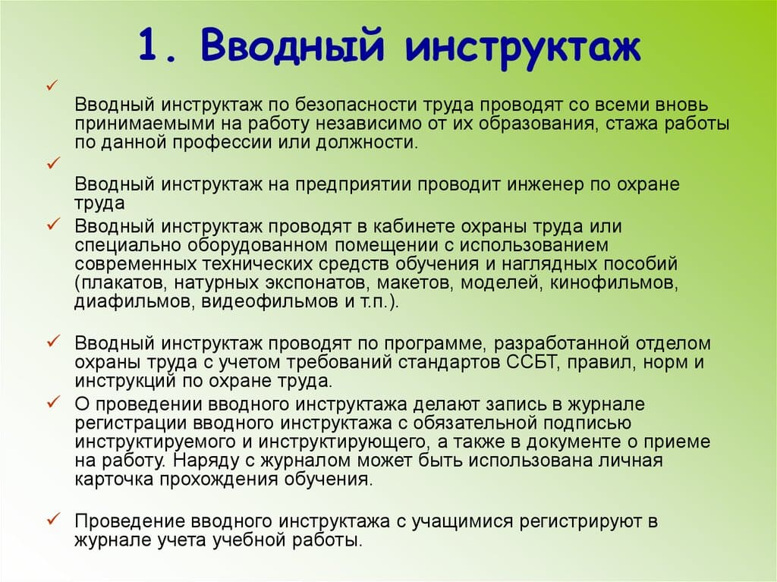
9. | контролировать обеспечение работников средствами индивидуальной защиты и правильность их применения; | Средства индивидуальной защиты (СИЗ) – это средства, используемые работником для предотвращения или уменьшения воздействия вредных и опасных производственных факторов, а также для защиты от загрязнения. Применяются в тех случаях, когда безопасность работ не может быть обеспечена конструкцией оборудования, организацией производственных процессов, архитектурно-планировочными решениями и средствами коллективной защиты.  Трудовой кодекс РФ предусматривает в числе основных направлений государственной политики в области охраны труда установление порядка обеспечения работников средствами индивидуальной и коллективной защиты за счет средств работодателей.  Средства индивидуальной защиты подразделяются на три группы:  Специальная одежда и специальная обувь.  Технические средства.  Средства личной гигиены.  Специальная одежда и специальная обувь предназначены для защиты работающих от загрязнений, механического травмирования, избыточного тепла и холода, агрессивных жидкостей (комбинезоны, халаты, костюмы, сапоги, ботинки, валенки, косынки, кепи).  Технические средства индивидуальной защиты предназначены для защиты органов дыхания (маски, респираторы, противогазы), слуха (беруши, наушники, антифоны), зрения (очки, щитки, маски) от вибрации (виброзащитные рукавицы), от поражения электрическим током (диэлектрические перчатки, галоши, коврики), от механического травмирования (каски, страховочные пояса, рукавицы, перчатки) и других опасных и вредных факторов.  Средства личной гигиены предназначены для защиты кожи рук и лица от химических веществ и загрязнений (пасты, мази, моющие средства и пр.).
10. | участвовать в составлении раздела коллективного договора, касающегося вопросов улучшения условий труда, укрепления здоровья работников; | раздела «Охрана труда и здоровья» в коллективном договоре организации  Стороны рассматривают охрану труда и здоровья работников организации в качестве одного из приоритетных направлений деятельности.
11. | участвовать в расследовании несчастных случаев и профессиональных заболеваний на производстве, разработке мероприятий по их предупреждению, вести учет и анализировать причины происшествий | Расследование несчастного случая на производстве – это выявление в установленном порядке причин, которые привели к несчастному случаю на производстве.  Учет несчастных случаев на производстве – это документальная фиксация каждого несчастного случая на производстве.  Законодательство по охране груда содействует облегчению и оздоровлению условий труда, предотвращению травматизма и профессиональных заболеваний. Если несчастный случай все же произошел, закон призван содействовать выявлению и устранению его причин, а также возмещению ущерба потерпевшему.  Порядок расследования и учета несчастных случаев на производстве определяется ст. 227-231 Трудового кодекса РФ и Положением об особенностях расследования несчастных случаев на производстве в отдельных отраслях и организациях, утвержденным постановлением Минтруда России от 24.10.2002 N 73.
12. | контролировать выполнение предписаний органов государственного специализированного надзора; | Федеральный государственный надзор за соблюдением трудового законодательства и иных нормативных правовых актов, содержащих нормы трудового права, осуществляется федеральной инспекцией труда в порядке, установленном Правительством Российской Федерации.
13. | консультировать работников по вопросам охраны труда, осуществлять руководство работой кабинета охраны труда, организовывать на предприятии пропаганду охраны труда и др. | Кабинет охраны труда обеспечивает выполнение следующих мероприятий по охранетруда: — проведение семинаров, лекций, бесед и консультаций по вопросам охраны труда; — обучение по охране труда ... норм, и проверки знаний требований охраны труда работников; — организация выставок, экспозиций, стендов, макетов и других форм наглядной агитации и пропаганды передового опыта по созданию здоровых и безопасных условий труда; — проведение аналитических исследований условий труда в организации (на рабочих местах) и оценки их влияния на безопасность трудовой деятельности.  ГОСТ 12.4.026-2015  МЕЖГОСУДАРСТВЕННЫЙ СТАНДАРТ  Система стандартов безопасности труда  ЦВЕТА СИГНАЛЬНЫЕ, ЗНАКИ БЕЗОПАСНОСТИ И РАЗМЕТКА СИГНАЛЬНАЯ  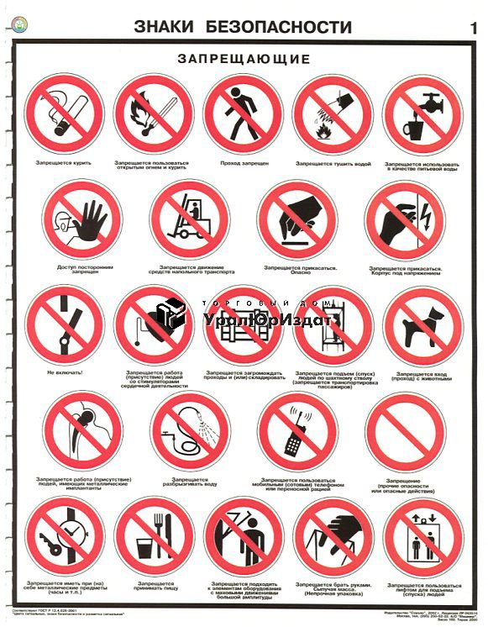

1. | Что такое СИЗ?
2. | Порядок расследования и учета несчастных случаев на производстве определяется …..какими статьями ТК РФ…
3. | Какой инструктаж проводится с вновь принятыми на работу?
4. | ГОСТ 12.4.026-2015  МЕЖГОСУДАРСТВЕННЫЙ СТАНДАРТ  Система стандартов безопасности труда  ЦВЕТА СИГНАЛЬНЫЕ, ЗНАКИ БЕЗОПАСНОСТИ И РАЗМЕТКА СИГНАЛЬНАЯ  Что означает этот знак, согласно стандарта?
5. | Контроль знаний у рабочих должен проводиться ………………по квалификационным требованиям инструкций на данном рабочем месте (укажите периодичность).
6. | В целях обеспечения соблюдения требований охраны труда, осуществления контроля за их выполнением у каждого работодателя, осуществляющего производственную деятельность, численность работников которого превышает …………………… , создается служба охраны труда или вводится должность специалиста по охране труда, имеющего соответствующую подготовку или опыт работы в этой области. (укажите численность).
7. | Что означает это предупреждающий знак?
8. | На основании какого документа проводится инструктаж по ТБ для повара, директора или уборщицы?
9. | К чему относится колпак повара, фартук, брюки?
10. | Периодичность проведения медицинского осмотра для поваров?
ДОМАШНЕЕ ЗАДАНИЕ: Тема сложная, прочитать придётся не один раз, но от этого зависит жизнь человека. Э.А. Арустамов «Охрана труда в торговле» стр.18-19, ТК РФ,
ГОСТ 12.4.026-2015
МЕЖГОСУДАРСТВЕННЫЙ СТАНДАРТ
Система стандартов безопасности труда
ЦВЕТА СИГНАЛЬНЫЕ, ЗНАКИ БЕЗОПАСНОСТИ И РАЗМЕТКА СИГНАЛЬНАЯ

Домашнее задание: заполните таблицу, ответы найдите в тексте лекции.

